Regulamin

XXXIX Międzynarodowy Otwarty Bieg Przełajowy o „Puchar Leśny” pamięci Tomasza Hopfera
XIX Międzynarodowa Mila ROL LAND Obliwice pamięci Olimpijczyka Piotra Gładkiego
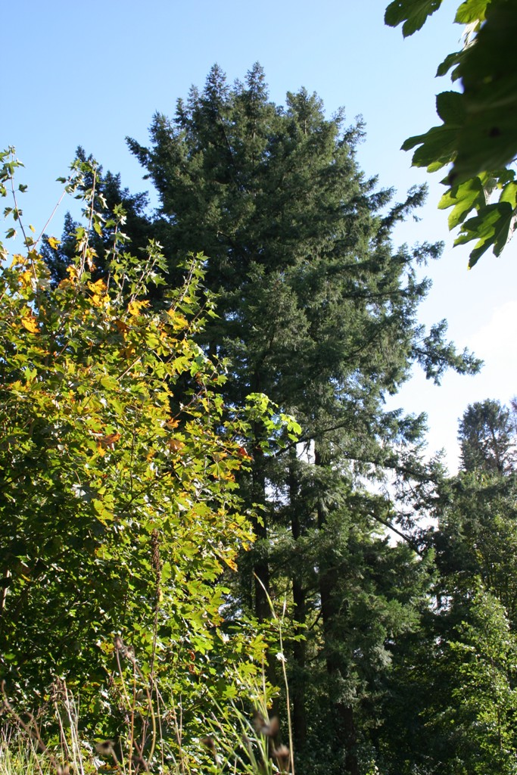
XX Ogólnopolski Bieg Sołtysów i VIP – ów pamięci Jana Pawła II
VII Mistrzostwa Polski w Przeciąganiu Ciągnika

I. CEL
- uczczenie pamięci redaktora, działacza propagatora biegów masowych
- stworzenie warunków startu szerokiej masie inwalidów na równi z innymi sportowcami
II. ORGANIZATORZY
Fundacja Ekologiczno-Sportowa im. Tomasza Hopfera z siedzibą w Nowej Wsi Lęborskiej, PFRON, Województwo Pomorskie, Gmina Nowa Wieś Lęborska, Powiat Lęborski, Fundacją na rzecz Odzysku Opakowań Aluminiowych RECAL Lokalna Organizacja Turystyczna Ziemia Lęborska - Łeba, Głos Pomorza , Dziennik Bałtycki, Ochotnicza Straż Pożarna w Obliwicach i Pogorszewie.
III. TERMIN I MIEJSCE,
Powiat Lębork, Gmina Nowa Wieś Lęborska, Obliwice, 30 maja 2021 r.
Bieg główny Długość trasy Biegu przełajowego 6000 m.
IV. ZGŁOSZENIA
Zgłoszenia przyjmuje do dnia 29.05.2021 r., Fundacja Ekologiczno-Sportowa im. Tomasza Hopfera,

84-351 Nowa Wieś Lęborska, ul. Grunwaldzka 24, tel. (0-59) 86 12 414, 86 12 167, e-mail: kpruszak.promocja@gmail.com

V. UCZESTNICTWO
Do startu zostaną dopuszczeni zawodnicy, którzy ukończyli 16 rok życia i posiadają aktualne badania lekarskie.
Opłata pomiaru elektronicznego 10 zł
VI. KLASYFIKACJA W KATEGORIACH kobiet i mężczyzn

K1 16-29 M1 16-29.
K2 30-39 M1 30-39
K3 40-49 M3 40-49
K4 50-59 M4 50-59
K5 60 i starsze M5 60-69
M6 70 i starsi

KLASYFIKACJA W GRUPACH SCHORZEŃ (dystans 6.200 m)
1 grupa: uszkodzenia wzroku i kończyn górnych (kobiety i mężczyźni).
2 grupa: amputanci kończyn dolnych (kobiety i mężczyźni).
3 grupa: uszkodzenia kończyn dolnych: porażenia, skrócenia, usztywnienia (kobiety i mężczyźni).
W swoich kategoriach wiekowych rywalizować będą dzieci i młodzież.
Dziewczęta z rocznika 2008 i młodsze (dystans 600 m):
Chłopcy z rocznika 2008 i młodsi (dystans 600 m):
Dziewczęta w kategorii wiekowej 2007-2005 (dystans mila 1.609,344 m):
Chłopcy w kategorii wiekowej 2007-2005 (dystans mila 1.609,344 m):
Warunki uczestnictwa w XIV Międzynarodowej Mili ROL LAND Obliwice pamięci Olimpijczyka Piotra Gładkiego określa odrębny regulamin

VII. NAGRODY
Kobiety, Mężczyźni: klasyfikacja generalna za miejsca od 1-6 nagroda pieniężna
W każdej kategorii wiekowej kobiet i mężczyzn nagrody pieniężne 1-3.
Każdy uczestnik, który ukończy Bieg oprócz pamiątkowego medalu otrzyma koszulkę.
VIII. SPRAWY FINANSOWE
Koszty organizacyjne pokrywają organizatorzy. Pozostałe koszty pokrywają zawodnicy i jednostki delegujące. Wypłaty nagród zostaną pomniejszone o zaliczkę z tytułu podatku dochodowego od osób fizycznych. Zwolnieni z opłaty są emeryci, renciści, niepełnosprawni
IX INFORMACJE KOŃCOWE:
1. Uczestnik wypełniając elektroniczny/papierowy formularz zgłoszeniowy potwierdza, iż :

• Zapoznał się i akceptuje regulamin biegu Międzynarodowy Otwarty Bieg Przełajowy o „Puchar Leśny” pamięci Tomasza Hopfera .
• Zapoznał się zasadami przetwarzania podanych danych osobowych, które ujęte są w Polityce Prywatności .
• Startuje na własną odpowiedzialność i ponosi związane z tym ryzyko, przyjmując do wiadomości, że udział w biegu wiąże się z wysiłkiem fizycznym i pociąga za sobą naturalne ryzyko i zagrożenie wypadkami, możliwość odniesienia obrażeń ciała i urazów fizycznych (w tym śmierci), a także szkód i strat o charakterze majątkowym.
• Wypełnienie formularza zgłoszeniowego oraz start w biegu oznacza, że zawodnik ocenił charakter, zakres i stopień ryzyka wiążącego się z uczestnictwem w biegu i dobrowolnie zdecydował się podjąć to ryzyko, startując w biegu na własną odpowiedzialność,
• Podane dane są prawdziwe i znane mu są przepisy art. 233 Kodeksu Karnego o odpowiedzialności karnej za podanie danych niezgodnych z rzeczywistością.
• Wyraża zgodę, aby zdjęcia, nagrania filmowe oraz wywiady z jego osobą (wizerunek), a także wyniki z danymi osobowymi mogły być niewyłącznie, nieograniczenie terytorialnie wykorzystane przez : prasę, radio i telewizję a także w celach marketingowych Organizatora i sponsorów biegu na wszystkich polach eksploatacji związanych z organizacją imprez sportowych, ich promocją i reklamą oraz innych przedsięwzięć związanych z kulturą fizyczną i sportem.
• Podanie danych jest warunkiem wynikającym z zawarcia umowy pomiędzy organizatorem a uczestnikiem, zgodnie z ogólnym rozporządzenia o ochronie danych (RODO).

2. Uczestnik zobowiązuje się do:

• przestrzegania regulaminu imprezy (brak znajomości regulaminu nie będzie uznawany jako usprawiedliwienie),
• zachowania zasad bezpieczeństwa w ruchu drogowym, na drogach i szlakach leśnych,
• realizowania w trakcie imprezy poleceń policji i organizatora biegu,
• kulturalnego zachowywania się,
• samodzielnego pokonania wyznaczonej trasy.
3. Osoby bez numerów startowych poruszające się po trasie biegu w trakcie jego trwania, będą usuwane z trasy przez obsługę techniczną.
4. Organizator nie ponosi odpowiedzialności materialnej za rzeczy zaginione w trakcie trwania biegu.
5. Bieg odbędzie się bez względu na warunki atmosferyczne z wyłączeniem sytuacji odwołania imprezy przez działanie sił wyższych, czyli zdarzeń zewnętrznych niemożliwych do przewidzenia. W takim przypadku bieg nie zostanie zorganizowany w innym terminie. W takiej sytuacji Organizator nie dokona zwrotu opłaty startowej.
6. Organizator zastrzega prawo do zmiany postanowień regulaminu w koniecznych przypadkach, uczestnik jest zobowiązany do zapoznania się z jego treścią bezpośrednio przed udziałem w biegu. Zmiany będą publikowane bezpośrednio na stronie Organizatora .
7. Zabrania się fotografowania i innego utrwalania Międzynarodowy Otwarty Bieg Przełajowy o „Puchar Leśny” pamięci Tomasza Hopfera oraz rozpowszechniania materiałów w celach sprzedaży bez uzyskania pisemnej zgody Organizatora (umożliwia się uczestnikom i kibicom robienie zdjęć i publikacji, tylko dla własnego użytku, nie w celach zarobkowych).
8. Uczestnik, który zrezygnuje z udziału z biegu w trakcie jego trwania powinien bezzwłocznie zgłosić ten fakt w Biurze Zawodów pod rygorem poniesienia kosztów akcji poszukiwawczej.
X INFORMACJE O PRZETWARZANIU DANYCH OSOBOWYCH :
1. Administratorem podanych danych osobowych w formularzu zgłoszeń jest Fundacja Ekologiczno-Sportowa im. Tomasza Hopfera, 84-351 Nowa Wieś Lęborska, ul. Grunwaldzka 24, tel. (0-59) 86 12 253, Można się z nami skontaktować poprzez adres e-mail kpruszak.promocja@gmail.com lub pisemnie na adres siedziby.
2. Dane które Pani/Pan podaje w formularzu zgłoszeń będziemy przetwarzać w celu :
3. Podane dane mogą być przekazywane innym firmom, które z nami współpracują przy organizacji imprez m.in. dostawcom usług pomiaru czasu, IT, dostawcom usług fotograficznych i video, partnerom i sponsorom imprez sportowych – przy czym te firmy będą przetwarzać dane na podstawie umowy z nami, wyłącznie w zakresie i w celu podanym w pkt 2., w celu prawidłowej realizacji usług określonych w regulaminie.
4. Pani/Pana dane osobowe nie będą przekazywane do odbiorców znajdujących się w państwach poza Europejskim Obszarem Gospodarczym.
5. Podane dane osobowe będą przechowywane na czas niezbędny do wykonania umowy związanej z imprezą sportową i uprawnień uczestnika wynikających z udziału w imprezie, jednakże nie dłuższy niż 5 lat ( okres wynikający z przepisów szczególnych – ustawa o rachunkowości).
6. Posiada Pani/Pan prawo dostępu do treści swoich danych oraz prawo ich sprostowania, usunięcia, lub ograniczenia przetwarzania, prawo do przenoszenia danych w ustrukturyzowanym, powszechnie używanym formacie nadającym się do odczytu maszynowego, prawo wniesienia sprzeciwu z przyczyn związanych ze szczególną sytuacją.
7. Ma Pani/Pan prawo wniesienia skargi do UODO gdy uzna Pani/Pan, iż przetwarzanie danych osobowych narusza przepisy ogólnego rozporządzenia o ochronie danych osobowych.
8. Podanie przez Panią/Pana danych osobowych jest warunkiem zawarcia umowy – uczestnictwa w imprezie sportowej, konsekwencją niepodania danych osobowych będzie brak możliwości uczestniczenia przez Panią/Pana w imprezie sportowej.

Zgodnie z art. 13 ust. 1 i ust. 2 ogólnego rozporządzenia o ochronie danych (RODO), informujemy, że:
• przede wszystkim aby wypełnić Umowę jaką zawarliśmy z Panią/Panem, kiedy uczestniczy Pani/Pan w naszej imprezie sportowej Międzynarodowy Otwarty Bieg Przełajowy o „Puchar Leśny” pamięci Tomasza Hopfera
• w celu informacyjnych np. wyniki z imprezy, informacje prasowe
• w celu dowodowym, archiwalnym,
• aby wykonywać rozliczenia finansowe, wystawiać faktury,
• aby prowadzić nasze własne kampanie reklamowe i działania marketingowe,
• aby promować inne nasze imprezy sportowe, w/w na podstawie art. 6 ust. 1 lit b RODO.
• w innym usprawiedliwionym prawnie interesie (np. sporządzanie dokumentacji podatkowej, obsługa procesu reklamacyjnego, dochodzenia ewentualnych roszczeń itp.), na podstawie art. 6 ust. 1 lit f) RODO.

Nowa Wieś Lęborska, 29.12.2020 r.
ORGANIZATORZY

XXXIX Ogólnopolski Otwarty Bieg Przełajowy o „Puchar Leśny” pamięci Tomasza Hopfera
XIV Międzynarodowa Mila ROL LAND Obliwice pamięci Olimpijczyka Piotra Gładkiego
XX Ogólnopolski Bieg Sołtysów i VIP – ów pamięci Jana Pawła II

SZCZEGÓŁOWY PROGRAM STARTÓW
30 maja 2021 r. (niedziela)
11.00. - Uroczyste otwarcie

XXXIX Ogólnopolski Otwarty Bieg Przełajowy o „Puchar Leśny” pamięci Tomasza Hopfera , XX Ogólnopolski Bieg Sołtysów i VIP - ów
11.00 – 1145 - Zapisy do biegu w poszczególnych kategoriach
11.45 – Start Dziewczęta z rocznika 2008 i młodsze (dystans 600 m)
12.05 - Start Chłopcy z rocznika 2008 i młodsi (dystans 600 m)
12.25 - Start Dziewczęta w kategorii wiekowej 2007-2005 (dystans 1.609,344 m)
12.50 - Start Chłopcy w kategorii wiekowej 2007-2005 (dystans 1.609,344 m)
13.20 – Start do Biegu Głównego 6200 m, (2 okrążenia)
14.00 – Start do XX Ogólnopolskiego Biegu Sołtysów i VIP – ów Pamięci Jana Pawła II

17.00 - XIV Międzynarodowa Mila ROL LAND Obliwice pamięci
Olimpijczyka Piotra Gładkiego
17.30 - VII Mistrzostwa Polski w Przeciąganiu Ciągnika
Prawo startu Międzynarodowej Mili ma 10 najlepszych zawodników lub zawodniczek
z Biegu Głównego (Kategorii open pań i panów łącznie) XXXIX Ogólnopolskiego Biegu Przełajowego o Puchar Leśny pamięci Tomasza Hopfera

XIV Międzynarodowa Mila ROL LAND Obliwice
pamięci Olimpijczyka Piotra Gładkiego

30 maja 2021

REGULAMIN

Termin i miejsce
Obliwice 30 maja godz. 17.00 - start do biegu,

Organizatorzy
Fundacja Ekologiczno-Sportowa im. Tomasza Hopfera w Nowej Wsi Lęborskiej, Gmina Nowa Wieś Lęborska, Firma BNA Polska Obliwice, Ludowe Zespoły Sportowe, Starostwo Powiatowe w Lęborku, Komenda Powiatowa Policji w Lęborku, Fundacją na rzecz Odzysku Opakowań Aluminiowych RECAL, Ochotnicza Straż Pożarna w Obliwicach i Pogorszewie, Lokalna Organizacja Turystyczna Ziemia Lęborska - Łeba Polski Czerwony Krzyż, , Dziennik Bałtycki, Głos Pomorza,

Dystans i trasa
Bieg główny - 1 mila (1 mi = 1609,344 m). Trasa biegnie drogą powiatową, dojazdową do Obliwic
z nawrotem przy wjeździe do lasu, a Metą przy Remizo - Świetlicy Obliwice.
START WÓZKOWCÓW 1 mila (1 mila = 1609,344 m)

Warunki uczestnictwa biegu ekstremalnego
Prawo startu ma 10 najlepszych zawodników lub zawodniczek z Biegu Głównego (Kategorii open pań i panów łącznie) XXXIX Ogólnopolskiego Biegu Przełajowego o Puchar Leśny pamięci Tomasza Hopfera

Nagrody
Wszyscy otrzymują puchary, pula nagród 3.000 zł. Dekoracja zwycięzcy 17.30 przy Remizo Świetlicy na Mecie.

